**作 者 推 荐**

**格雷戈里·诺敏顿（Gregory Norminton）**

**作者简介：**



**格雷戈里·诺敏顿（Gregory Norminton）**，英国小说家、演员、剧作家和环境保护主义者，1976年出生于英国伯克郡的阿斯科特，曾就读牛津大学，学习英语语言文学专业。在大学期间受过表演训练。诺敏顿在伯克郡威灵顿学院及剑桥的麦格达伦学院担任教职期间就开始从事写作，先后推出多部小说。2002年其小说处女作《愚人船》（THE SHIP OF FOOLS）由赛普特出版社出版。此后《重要的事》（SERIOUS THINGS）、《艺术与奇迹》(ARTS AND WONDERS)以及《魅影画像》（GHOST PORTRAIT）等小说先后出版。他还曾为英国广播公司第四电台（BBC Radio 4）撰写了《毒树》（THE POISON TREE）及大量短篇小说，在《展望》（Prospect）、《伦敦杂志》（London Magazine）以及《赞姆布拉》（Zembla）等杂志上均有登载。2000年在布莱顿艺术节（Brighton Festival）获得BBC颁发的“起浪奖”（Making Waves Award ），2003年他凭借《艺术与奇迹》（ARTS AND WONDERS）获得英格兰艺术委员会颁发的“作家奖”（Writer's Award），同年成为美国爱荷华大学举办的“国际写作计划”（International Writing Program）的受邀作家。

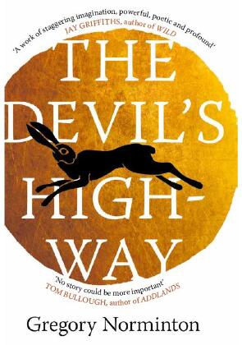

**中文书名：《恶魔的高速公路》**

**英文书名：THE DEVIL’S HIGHWAY**

**作 者：Gregory Norminton**

**出 版 社：Fourth Estate**

**代理公司：Blake Friedmann/ANA/Vicky Wen**

**页 数：224页**

**出版时间：2018年1月**

**代理地区：中国大陆、台湾**

**审读资料：电子稿**

**类 型：文学**

**内容简介：**

*一条罗马公路，一座铁器时代的山丘堡垒，一块手工雕刻的火石和必须打破的暴力循环。*

一个发现了恐怖主义阴谋的英国男孩必须在兄弟和部落之间做出选择。二十一世纪的两个人，一个被战争所伤，一个被离婚所累，他们对于一片土地有着不同的主张。遥远的未来，一群野孩子奋力在破碎的世界中寻找安全之所。他们的故事因一条古老的道路连接在一起，这就是英格兰中心的“恶魔的高速公路”。

跨越几个世纪，融合了历史和推理小说的元素，这部新颖的惊悚作品挑战了我们对于文明的理解。势必将引起玛格丽特·阿特伍德（Margaret Atwood）、大卫·米切尔（David Mitchell）和保罗·金斯诺思（Paul Kingsnorth）书迷们的阅读兴趣。

**媒体评价：**

“精彩。我读过的最棒的气候变化小说。不容错过。”

——乔治·蒙博（George Monbiot）

“令人身临其境的小说。聪慧，人性化，但从不感伤，《魔鬼的高速公路》（*The Devil’s Highway*）讲述了爱、反抗、创伤和生存的故事，讲述了我们同自然世界的关系——我们如何走到这一步，又将何去何从。没有什么故事比它更重要。”

——汤姆·布洛（Tom Bullough），*Addlands*作者

“令人惊愕的想象力，敏锐，诗意且深刻。通过语言崩坏讲述了气候崩溃的故事，放大了损失的意义，描述了一种没有历史或文学的满目疮痍的文化。”

——杰伊·格里菲斯（Jay Griffiths），《野外：元素之旅》（*Wild: An Elemental Journey*）作者

**[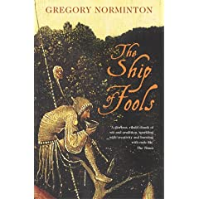](http://www.amazon.co.uk/gp/product/images/0340821027/sr=8-1/qid=1223609388/ref=dp_image_0/202-7798955-5587861?ie=UTF8&n=266239&s=books&qid=1223609388&sr=8-1)**

**中文书名：《愚人船》**

**英文书名：THE SHIP OF FOOLS**

**作 者：Gregory Norminton**

**出 版 社：Sceptre**

**代理公司：Blake Friedmann/ANA/Vicky Wen**

**页 数：288页**

**出版时间：2002年11月**

**代理地区：中国大陆、台湾**

**审读资料：电子稿**

**类 型：文学**

**内容简介：**

在诺敏顿笔下的这艘炼狱般的“愚人船”上，各个人物为了赢得关注而争执、挣扎着。这本书讲述的故事相互呼应，构成了一本各个故事之间互相补充的合集。从炽热的浪漫爱情到风格强硬的讽刺作品，从神话故事到黑色幽默。《愚人船》透露着邪恶的趣味性，令人惊叹的风格贯穿全书，并且呈现出一系列不可思议的声音（故作姿态的尼姑、粗俗的老女人、忏悔中的酒鬼、胃能说话的好吃鬼，等等）。这本书可以算作是一本宝藏小说，也可以算作是叙述故事的一个范本。

**媒体评价：**

“这些故事能让读者聚精会神。非常具有娱乐性。”

——《苏格兰周日报》（*Scotland on Sunday*）

“一个年轻作家试图进行新的创作，或者至少是采用全新的创作手法，让我们向他喝彩致敬。”

——《卫报》（*The Guardian*）

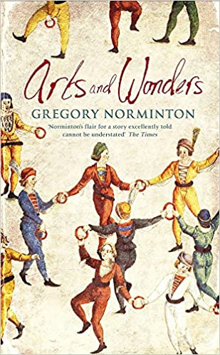**中文书名：《艺术与奇迹》**

**英文书名：ARTS AND WONDERS**

**作 者：Gregory Norminton**

**出 版 社：Sceptre**

**代理公司：Blake Friedmann/ANA/Vicky Wen**

**页 数：490页**

**出版时间：2004年1月**

**代理地区：中国大陆、台湾**

**审读资料：电子稿**

**类 型：文学**

**内容简介：**

这是托马索·格里利的自白——他既是国王陛下的宫廷画匠、费尔森格朗德公爵的肖像画家、艺术图书馆的创建者兼馆长，也是个侏儒、嫖客和铁匠……

这部精彩绝伦的小说跟随故事的叙述者，从他最初在文艺复兴时期佛罗伦萨的不愉快和他那段非同寻常的从师学艺经历开始，讲述了他在布拉格充满罪恶和意外的短暂一生。

发育不良、学艺不精的他设法巴结上了德国的小公爵费尔森格朗德。在那里，作为那家卓然不群“艺术图书馆”的馆长和艺术创作者，他让贫困潦倒的公爵对自己百般依赖，而他自己的沉浮休咎也将与这位公爵休戚相关。

一个冒险故事、一部惊险小说、一则流浪汉题材的寓言，《艺术与奇迹》呈现了现代欧洲早期的骚动与不安，充满张力与悬念，引人入胜。在这样一个时代，狼人教授数学，连环杀手羼杂了皇室的血统，而魔术师刀枪不入。

美丽与怪异，残酷与仁慈：托马索·格里利必须用尽一生的时间去经历这一切，才能懂得为人的真正意义。

**媒体评价：**

“《艺术与奇迹》的许多人物很有动物寓言故事角色的典型特征……那种浓郁的泥土气，与格雷戈里·诺敏顿开放的风格、睿智广博的思想和匠心独运的构思相得益彰。《艺术与奇迹》是这样一种喜剧——浓墨重彩、热情洋溢、滑稽诙谐、却又低沉忧伤，它是生动想象与高超技巧的完美结合。”

——马修·丹尼生（Matthew Danison），《泰晤士报文学增刊》（*The Times Literary Supplement*）

“从容自信、雄心勃勃、文笔优美、让人欲罢不能。一部大跨度的文学历史鸿篇巨制……一次愉悦的阅读体验，强力推荐。”

——《出版者周刊》（*Publishers Weekly*）

“这些乔叟式的故事闪烁着智慧的光芒……拼接、嘲讽、放肆的幽默，杂糅了艾可、卡夫卡、博尔赫斯以及皮松和伍迪·艾伦各家风格。成就卓著。”

——罗宾·艾什（Robin Ash），《泰晤士报》（*The Times*）

**[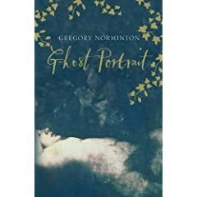](http://www.amazon.co.uk/gp/product/images/034083465X/ref=dp_image_0/202-7798955-5587861?ie=UTF8&n=266239&s=books)**

**中文书名：《魅影画像》**

**英文书名：GHOST PORTRAIT**

**作 者：Gregory Norminton**

**出 版 社：Sceptre**

**代理公司：Blake Friedmann/ANA/Vicky Wen**

**页 数：194页**

**出版时间：2005年5月**

**代理地区：中国大陆、台湾**

**审读资料：电子稿**

**类 型：文学**

**内容简介：**

在这部精良而令人赞叹的作品中，作者娴熟的将十七世纪画家戴勒人生的三个阶段交织呈现：1650年，查理一世被处决之后不久，年轻的戴勒加入了一个政治组织，其极端激进的风格甚至胜过了当时的圆颅党；十年之后，查理二世结束放逐回国，戴勒被友人托马斯指控背叛了他们的理想；1680年，这位视力日渐衰弱的画家委托自己以前的学生威廉来完成其妻子的肖像作品——尽管知道这样有可能会让威廉和他严加管教的女儿重燃爱火。《魅影画像》以生动的画面呈现出处于巨大动荡时期中的英国，探索了公共责任与个人欲望、理想主义与个人野心之间的矛盾冲撞。

**媒体评价：**

“一本精致而令人信服的历史小说，其故事背景与戏剧情节相互融合补充，而没有让背景掩没了戏剧性。”

——大卫·霍斯浦（David Horspool），《泰晤士报文学增刊》（*The Times Literary Supplement*）

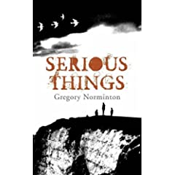

**中文书名：《重要的事》**

**英文书名：SERIOUS THINGS**

**作 者：Gregory Norminton**

**出 版 社：Sceptre**

**代理公司：Blake Friedmann/ANA/Vicky Wen**

**页 数：288页**

**出版时间：2008年1**

**代理地区：中国大陆、台湾**

**审读资料：电子稿**

**类 型：文学**

**内容简介：**

20世纪90年代早期，在一所传统的寄宿学校里，两个小男孩建立起了深厚的友谊。这份友谊，将影响他们未来的人生轨迹。来自一个英国侨民家庭的布鲁诺·杰克森，是一个害羞而孤独的孩子。他被那个充满趣味、老喜欢制造麻烦的安东尼·布兰登所深深吸引。

在一位有着理想主义情结的英文老师的引导下，男孩儿们被鼓励去发掘生活中远比念大学更重大、更有意义的事情。然而在学校这样的温室里面，老师们的任何微小举动，在他们看来都好像是地动天摇、命运攸关的重大事情。

数年之后，布鲁诺过起了中规中矩的平淡生活，曾经的那些回忆也几乎全都尘封在了脑海深处。安东尼突然的再次出现，让布鲁诺不得不重新去面对曾经生活中的某些黑暗地带，并且给自己一个明确交代——他打算做出多大程度的努力，去安抚自己的良知。

**媒体评价：**

“集合了智慧与优美的写作。”

——杰西卡·曼（Jessica Mann）, 《文学评论》（*Literary Review*）

“这本引人入胜的小说出彩的原因之一，在于它调动读者一起来发问，而且并没有给出明确的答案。”

——艾伦·马斯（Allan Massie）, 《苏格兰人》（*Scotsman*）的作者

“这是一部上乘的作品，它没有一丝一毫的多余措辞，而且充满了生动而丰富的意象。”

——《星期日独立报》（*Independent on Sunday*）

“关于青春期的渴望，这本书的叙述体现出了细致的观察。从任何一个层面来说，它都是成功的写作。”

——《每日邮报》（*Daily Mail*）

**谢谢您的阅读！**

**请将回馈信息发至：Vicky Wen**

安德鲁﹒纳伯格联合国际有限公司北京代表处

北京市海淀区中关村大街甲59号中国人民大学文化大厦1705室, 邮编：100872

电话：010-82449185

传真：010-82504200

Email: Vicky@nurnberg.com.cn

网址：www.nurnberg.com.cn

微博：<http://weibo.com/nurnberg>

豆瓣小站：<http://site.douban.com/110577/>

微信订阅号：ANABJ2002